(W47) – die Uhr, die Zeit / الساعة، الوقت [AR]

Höre dir die Sätze an (MP3) | الاستماع إلى العبارات (MP3)

Sprachgebrauch in Österreich:  viertel – halb – dreiviertel  Man schaut auf die nächste volle Stunde. | استخدام اللغة في النمسا:  ربع - نصف - ثلاثة أرباع  أنت تنظر إلى الساعة الكاملة القادمة
Jetzt es ist Punkt neun Uhr,  es ist neun Uhr (09:00). | الآن هي النقطة التاسعة  فمن الساعة التاسعة (09:00).
Die nächste volle Stunde  ist zehn Uhr (10.00). | الساعة الكاملة التالية  الساعة العاشرة (10.00).
Um neun Uhr fünfzehn  ist es viertel zehn. (09:15) | في الساعة التاسعة وخمسة عشر  إنه الربع عشر (09:15)
Um neun Uhr dreißig  ist es halb zehn. (09:30) | في التاسعة والنصف  هو نصف العشرية الماضية. (09:30)
Um neun Uhr fünfundvierzig  ist es dreiviertel zehn. (09:45) | في الساعة التاسعة والأربعون  انها ثلاثة ارباع عشرة (09:45)
Jetzt ist es zehn Uhr (10:00),  die nächste volle Stunde nach neun. | الآن الساعة العاشرة (10:00)،  الساعة الكاملة التالية بعد تسعة.

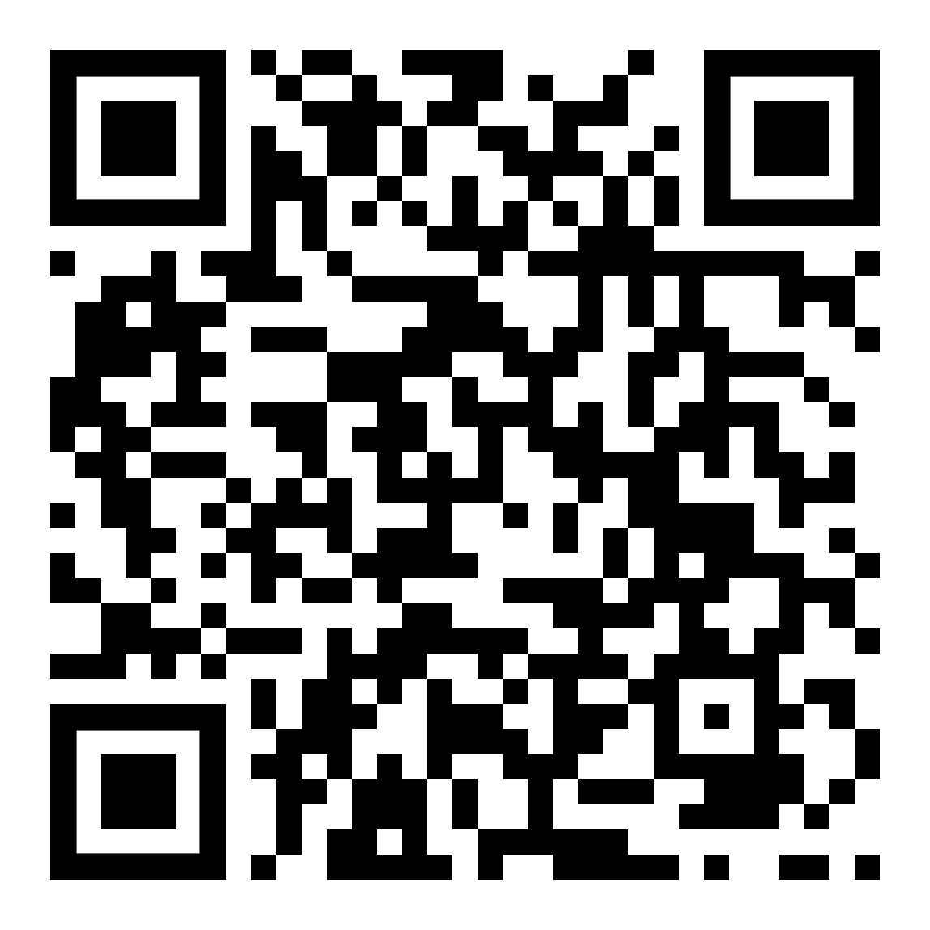 | diese Seite / این صفحه  https://www.kleine-deutsch-hilfe.at/W47_AR.htm

ما هو اسم الجملة باللغة العربية ؟

Sprachgebrauch:
viertel – halb – dreiviertel

Man schaut auf die nächste volle Stunde.
es ist Punkt neun Uhr
es ist sechzehn Uhr (09:00)
Die nächste volle Stunde
ist zehn Uhr (10.00).
Um neun Uhr fünfzehn
ist es viertel zehn. (09:15)
Um neun Uhr dreißig
ist es halb zehn. (09:30)
Um neun Uhr fünfundvierzig
ist es dreiviertel zehn. (09:45)
Jetzt ist es zehn Uhr (10:00),
die nächste volle Stunde nach neun.

Wie heißt die Zeitangabe auf Deutsch?

استخدام اللغة في النمسا:
ربع - نصف - ثلاثة أرباع

أنت تنظر إلى الساعة الكاملة القادمة
الآن هي النقطة التاسعة
فمن الساعة التاسعة (09:00).
الساعة الكاملة التالية
الساعة العاشرة (10.00).
في الساعة التاسعة وخمسة عشر
إنه الربع عشر (09:15)
في التاسعة والنصف
هو نصف العشرية الماضية. (09:30)
في الساعة التاسعة والأربعون
انها ثلاثة ارباع عشرة (09:45)
الآن الساعة العاشرة (10:00)،
الساعة الكاملة التالية بعد تسعة.

